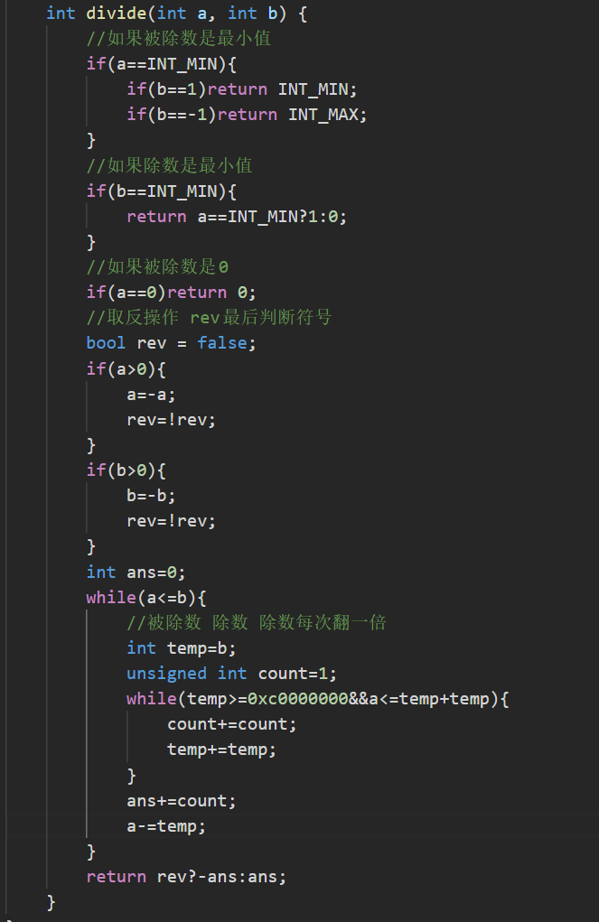
剑指offer第一题,求两数除法不让使用一些现有的运算符,最高32位存储,也就是说最大int存储,如果计算过程中溢出 直接返回INT_MAX，以上述条件开始解题,首先明确32位也就是int 有符号int的范围 -2147483648 ~ 2147483647
所以看来 负数是比正数多一位的,所以正数更容易溢出,所以把除数和被除数变为负号进行操作，这是前提条件,具体怎么实现,除法就是看被除数 能减去除数几次,利用类似二分查找的方法 ,用一个变量记录当前减去的次数,然后每次除数翻倍,除数与当前减去次数同步翻倍,直到最后被除数已经小于除数了，已经不能再减少了 这时候把当前次数更新到ans中，然后把被除数减去当前的除数，开始下一轮循环，直到最后被除数小于除数了退出循环 判断当前符号返回

